**新 书 推 荐**

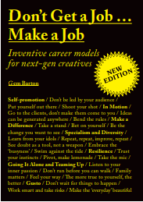**中文书名：《不要找工作……创造工作：给年轻人的创业建议》**

**英文书名：DON’T GET A JOB … MAKE A JOB: Inventive Career Models for Next-Gen Creatives**

**作 者：Gem Barton**

**出 版 社：Laurence King**

**代理公司：ANA/Jessica**

**页 数：160页**

**出版时间：2023年9月**

**代理地区：中国大陆、台湾**

**审读资料：电子稿**

**类 型：职场励志**

**内容简介：**

* 重点介绍有创意的毕业生在设计领域为自己创作的作品
* 提供真实的、鼓舞人心的实例，这些实例都来自于那些自己创业的人
* 新版增加六个新案例研究和一个关于社会企业的新章节

设计或建筑学位往往被视为达到目的（获得一份工作）的手段。但想象一下，没有雇主，无需投递简历，也没有面试，毕业后你将何去何从？即使你根本不是刚刚毕业的学生……最聪明和最有动力的设计师已经找到了在创意学科中为自己创造机会的方法——相信这本书也能带给你新的思考和启发。

这本书旨在从创意角度出发，为年轻一代提供各种创业思路和策略，同时还包括那些对现在正在享受成功的人的采访，以及他们给年轻一代提出的鼓舞人心的建议。继第一版成功发行，并受到读者喜爱后，该修订版包括六个全新的案例研究和一个关于具体实践操作的全新章节。

**作者简介：**

**洁姆·巴顿（Gem Barton）**是一位设计作家和学者。她教授本科和研究生课程，拥有10年的建筑、室内设计、室内建筑和设计思维教学经验，目前是布莱顿大学的高级讲师。凭借在建筑和设计领域作为作家的专业经验，她积极参与讨论教育与实践之间的关系。

**内文展示：**

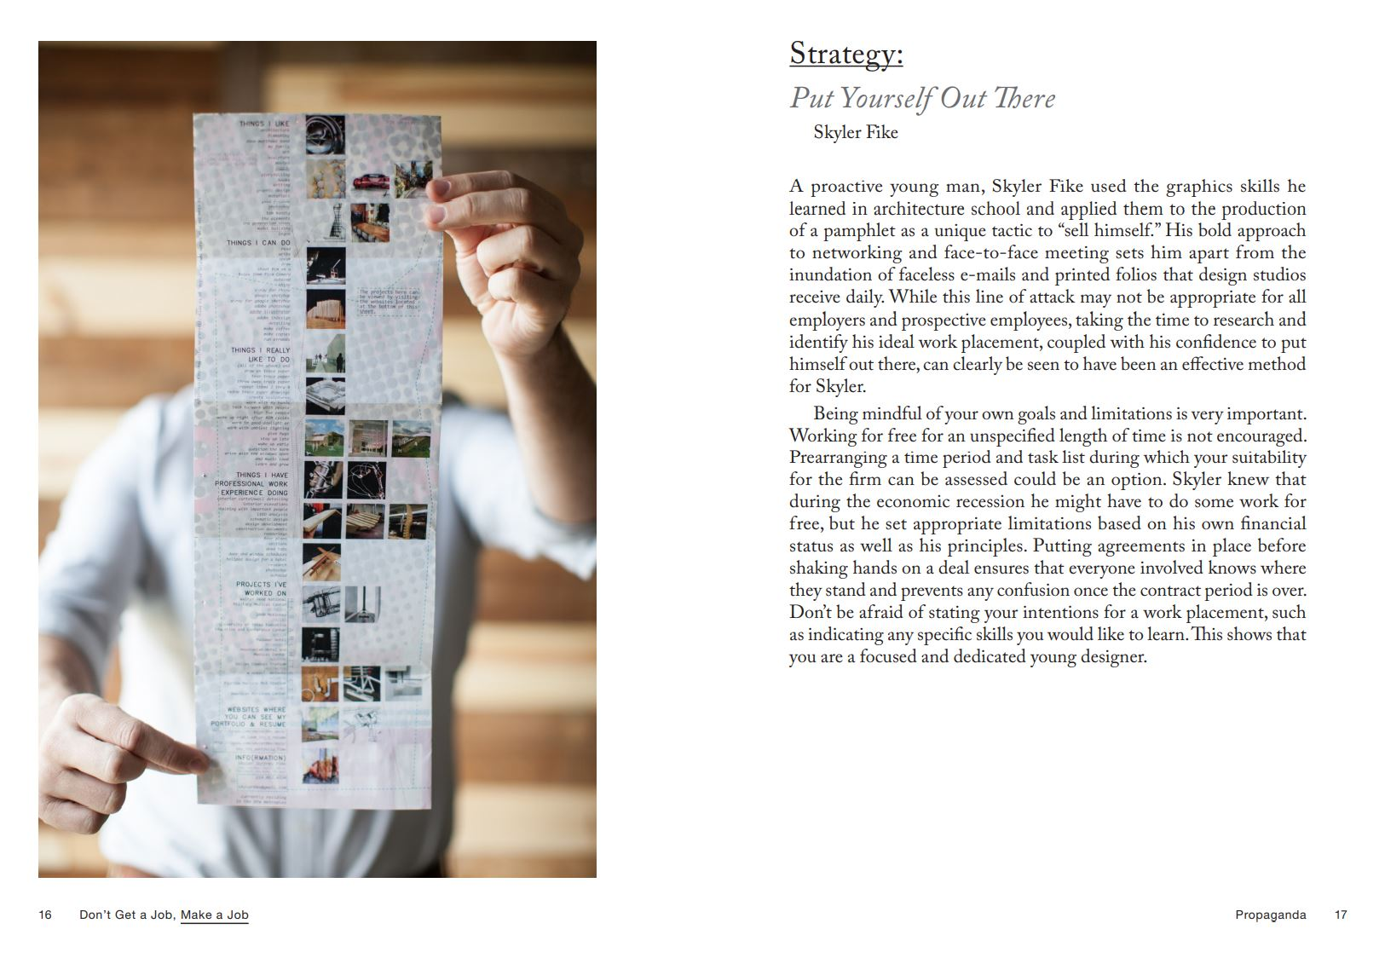

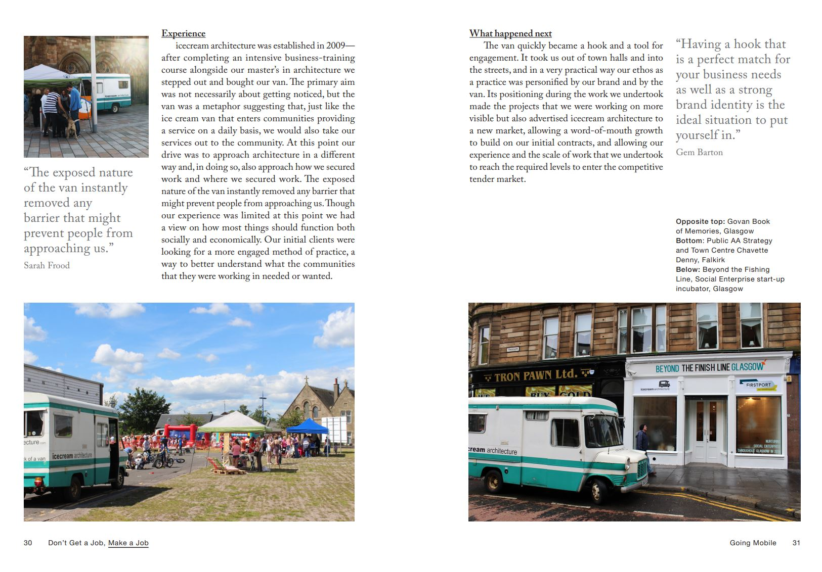

**感谢您的阅读！**

**请将反馈信息发至：版权负责人**

**Email**：[**Rights@nurnberg.com.cn**](mailto:Rights@nurnberg.com.cn)

安德鲁·纳伯格联合国际有限公司北京代表处

北京市海淀区中关村大街甲59号中国人民大学文化大厦1705室, 邮编：100872

电话：010-82504106, 传真：010-82504200

公司网址：[http://www.nurnberg.com.cn](http://www.nurnberg.com.cn/)

书目下载：<http://www.nurnberg.com.cn/booklist_zh/list.aspx>

书讯浏览：<http://www.nurnberg.com.cn/book/book.aspx>

视频推荐：<http://www.nurnberg.com.cn/video/video.aspx>

豆瓣小站：<http://site.douban.com/110577/>

新浪微博：[安德鲁纳伯格公司的微博_微博 (weibo.com)](https://weibo.com/1877653117/profile?topnav=1&wvr=6)

微信订阅号：ANABJ2002

